Отчёт по лабораторной работе №15
Управление логическими томами
Щемелев Илья Владимирович
Содержание

1 Цель работы
Получить навыки управления логическими томами.

2 Ход выполнения

2.1 Создание физического тома (PV) на дополнительном диске
- Перед началом работы проверена готовность системы к выполнению операций с LVM.
Точки монтирования, использовавшиеся в предыдущих заданиях, при необходимости исключены из автоподключения в файле /etc/fstab, после чего каталоги /mnt/data и /mnt/data-ext были размонтированы.
Командой mount без параметров подтверждено отсутствие подключённых дополнительных дисков /dev/sdb и /dev/sdc.
- Для подготовки диска /dev/sdb к использованию в LVM выполнена разметка с помощью утилиты fdisk.
В интерактивном режиме создан основной раздел /dev/sdb1 размером 300 MiB, при этом первый сектор оставлен по умолчанию, а последний задан как +300M.
В процессе создания раздела была обнаружена существующая сигнатура файловой системы (xfs), которая была удалена для корректного использования раздела в LVM.
После этого тип раздела был изменён на 8e (Linux LVM), а изменения записаны на диск.
- 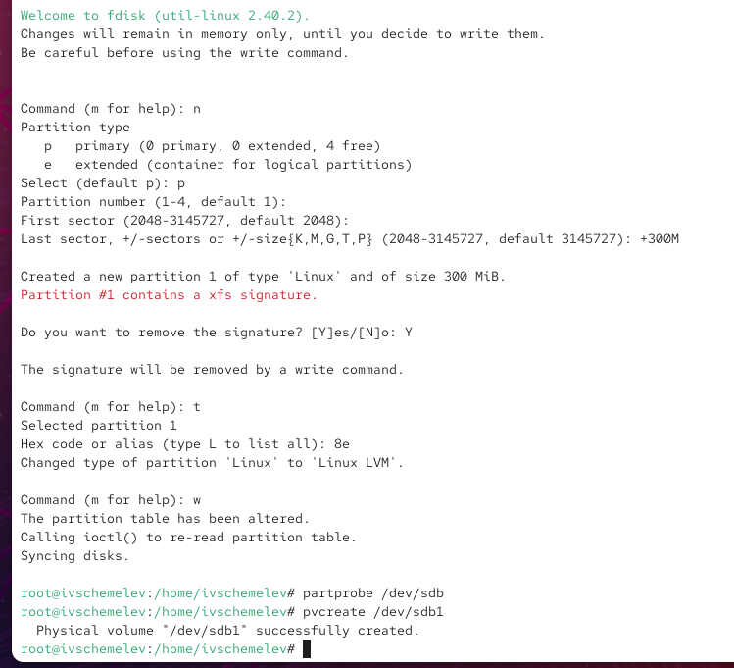
- Создание раздела /dev/sdb1 и назначение типа Linux LVM
- Для применения изменений в таблице разделов выполнена команда partprobe /dev/sdb.
Далее создан физический том LVM на новом разделе /dev/sdb1, о чём система сообщила успешным завершением операции.
- Создание физического тома LVM на /dev/sdb1

2.2 Создание группы томов (VG) и логического тома (LV)
- Для проверки текущей конфигурации LVM выполнен просмотр физических томов.
В выводе присутствует системный физический том /dev/sda3, входящий в группу томов rl_vbox, а также созданный физический том /dev/sdb1 размером около 300 MiB.
- На основе физического тома /dev/sdb1 создана новая группа томов vgdata.
Проверка с помощью просмотра групп томов подтвердила успешное создание группы и наличие в ней свободного дискового пространства.
Повторный просмотр физических томов показал, что /dev/sdb1 теперь принадлежит группе vgdata.
- В группе томов vgdata создан логический том lvdata, использующий 50% свободного пространства группы.
Проверка списка логических томов подтвердила создание тома lvdata размером около 148 MiB.
- На логическом томе lvdata создана файловая система ext4, подготовленная для последующего монтирования.
- 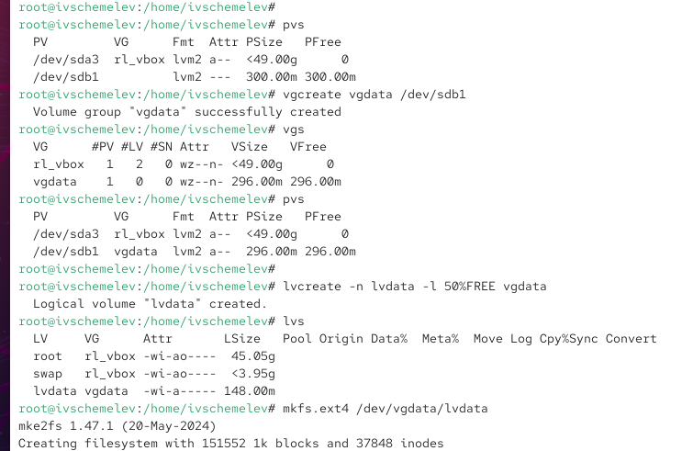
- Создание группы томов, логического тома и файловой системы ext4

2.3 Настройка монтирования и автоподключения
- Создан каталог /mnt/data, который будет использоваться в качестве точки монтирования логического тома.
В файл /etc/fstab добавлена запись для автоматического подключения логического тома /dev/vgdata/lvdata с файловой системой ext4 при загрузке системы.
- 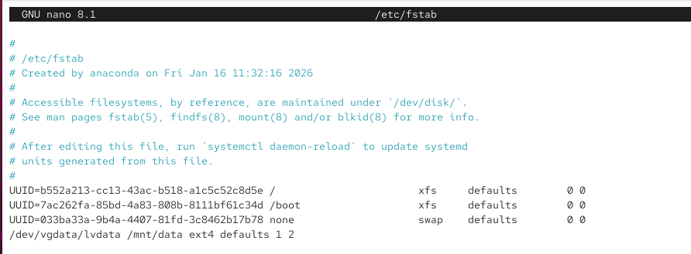
- Редактирование файла /etc/fstab
- Выполнена проверка корректности настроек автоподключения.
После применения конфигурации файловая система была успешно смонтирована, что подтверждено выводом команды просмотра подключённых файловых систем, где отображается устройство /dev/mapper/vgdata-lvdata, смонтированное в каталог /mnt/data.
- 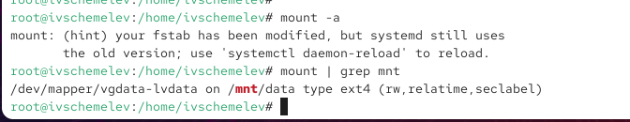
- Проверка монтирования логического тома

2.4 Изменение размера логических томов
- Для увеличения доступного пространства в группе томов vgdata на диске /dev/sdb создан второй раздел /dev/sdb2 размером 300 MiB.
После создания раздела его тип был изменён на 8e (Linux LVM).
Проверка таблицы разделов подтвердила наличие двух LVM-разделов: /dev/sdb1 и /dev/sdb2.
- 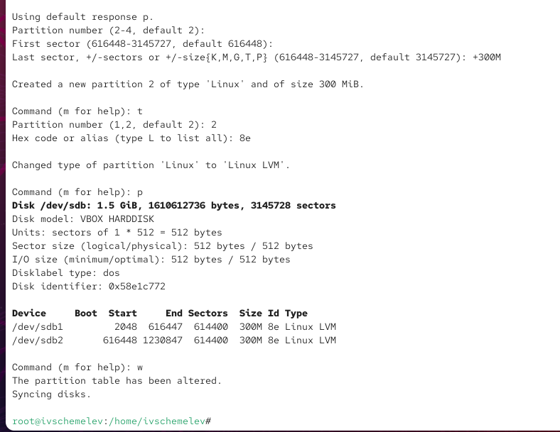
- Создание второго LVM-раздела /dev/sdb2
- На разделе /dev/sdb2 создан новый физический том LVM, после чего группа томов vgdata была расширена за счёт добавления данного физического тома.
Просмотр информации о группах томов подтвердил увеличение общего объёма vgdata и появление дополнительного свободного пространства.
Проверка логических томов и файловых систем показала, что размер логического тома lvdata на данном этапе не изменился.
- 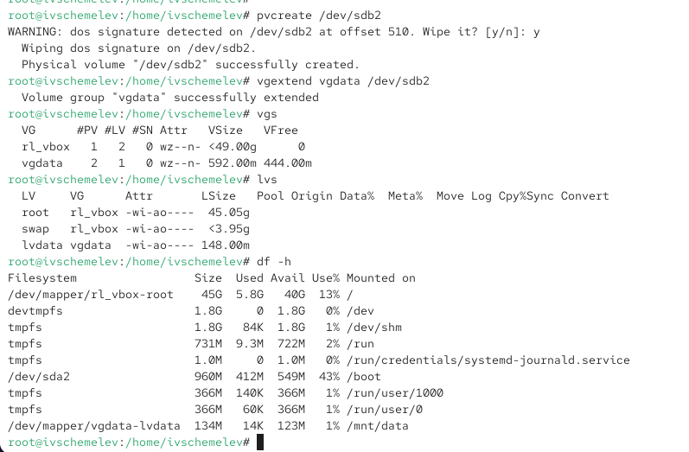
- Расширение группы томов vgdata
- Логический том lvdata был увеличен на 50% оставшегося свободного пространства в группе томов vgdata.
Расширение файловой системы выполнено автоматически в процессе увеличения логического тома.
В результате размер lvdata увеличился примерно с 148 MiB до 372 MiB, что подтверждено выводом информации о логических томах и доступном дисковом пространстве.
- 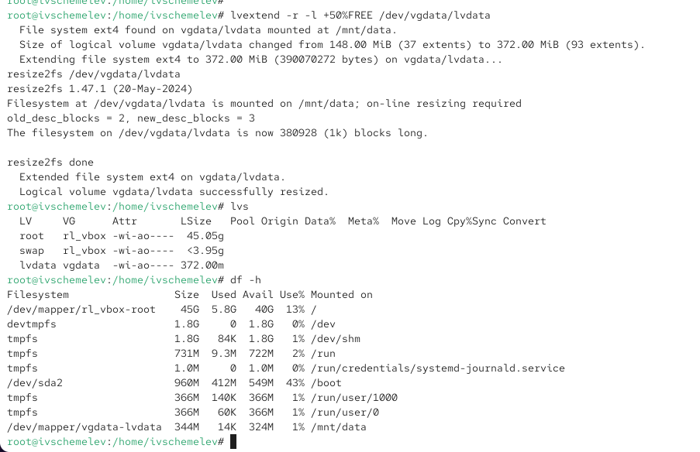
- Увеличение логического тома и файловой системы
- Для демонстрации возможности уменьшения логического тома выполнено сокращение размера lvdata на 50 MiB.
Перед уменьшением была выполнена проверка файловой системы, затем файловая система и логический том были уменьшены, после чего том автоматически смонтирован обратно.
В результате размер логического тома составил 224 MiB, что подтверждено проверкой логических томов и файловых систем.
- 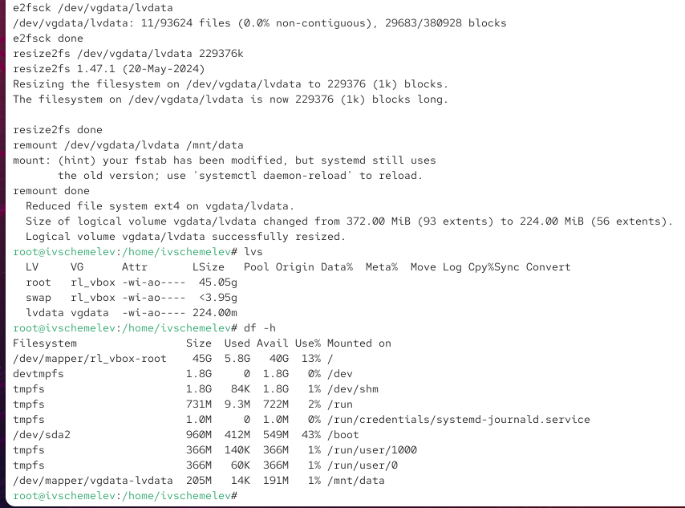
- Уменьшение логического тома и файловой системы

2.5 Самостоятельная работа — создание и расширение логического тома lvgroup
- Для выполнения самостоятельной работы использован дополнительный диск /dev/sdc.
С помощью утилиты fdisk проверена текущая разметка диска. На диске присутствуют два раздела:
  - /dev/sdc1 размером около 600 MiB,
  - /dev/sdc2 размером около 450 MiB.
Оба раздела имеют тип Linux LVM (8e). После проверки изменения таблицы разделов были записаны на диск, а таблица разделов перечитана ядром.
- 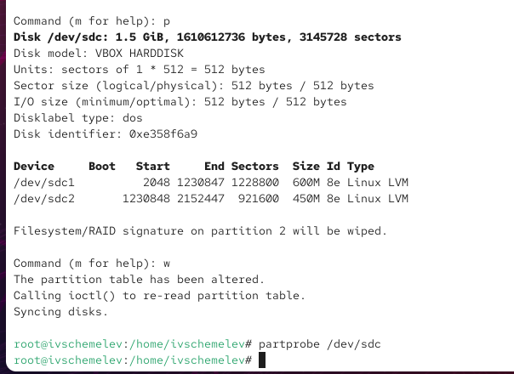
- Проверка разметки диска /dev/sdc и обновление таблицы разделов
- На разделе /dev/sdc1 создан физический том LVM.
Далее на основе данного физического тома создана новая группа томов vggroup.
В группе томов vggroup создан логический том lvgroup, использующий 100% доступного пространства группы томов.
- На логическом томе lvgroup создана файловая система XFS, что подтверждается выводом утилиты форматирования.
- 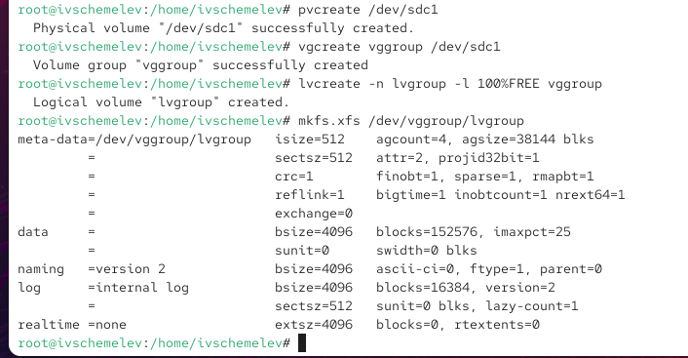
- Создание PV, VG vggroup, LV lvgroup и файловой системы XFS
- Для контроля текущей конфигурации LVM выполнен просмотр физических томов, групп томов и логических томов.
В выводе видно:
  - физический том /dev/sdc1, принадлежащий группе vggroup,
  - группа томов vggroup с одним логическим томом,
  - логический том lvgroup размером около 596 MiB.
- 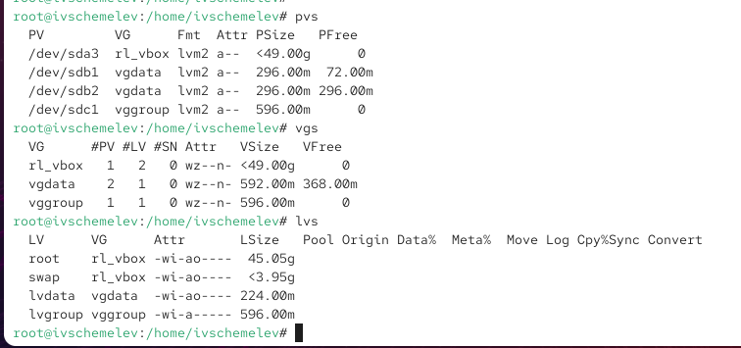
- Проверка конфигурации LVM: pvs, vgs, lvs
- Подготовлена точка монтирования /mnt/groups.
В файл /etc/fstab добавлена строка для постоянного подключения логического тома /dev/vggroup/lvgroup с файловой системой XFS.
Ранее использовавшиеся или временные записи были закомментированы.
- 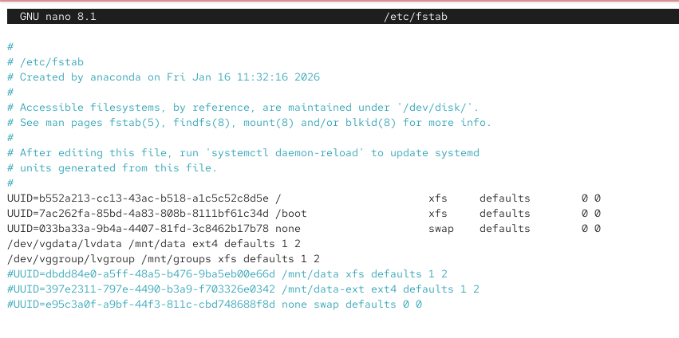
- Настройка автоподключения lvgroup в /etc/fstab
- Выполнена проверка монтирования файловых систем.
Логический том lvgroup успешно смонтирован в каталог /mnt/groups, что подтверждено просмотром подключённых файловых систем и текущего использования дискового пространства.
- 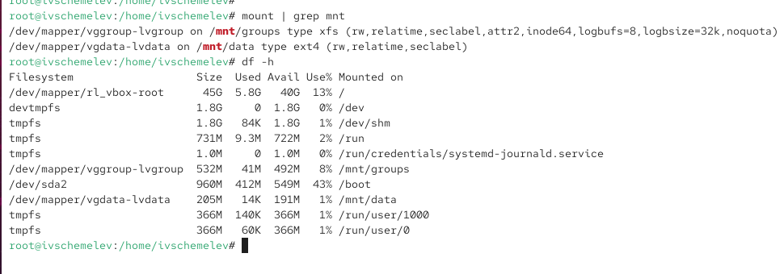
- Проверка монтирования /mnt/groups и вывода df -h
- После перезагрузки виртуальной машины выполнена проверка конфигурации, которая подтвердила, что логический том lvgroup автоматически подключается в каталог /mnt/groups.
- Для увеличения доступного пространства создан физический том на разделе /dev/sdc2.
Далее группа томов vggroup была расширена за счёт добавления нового физического тома.
Проверка конфигурации подтвердила увеличение общего размера группы томов.
- Логический том lvgroup был увеличен на 100% свободного пространства группы томов vggroup с одновременным расширением файловой системы XFS.
В процессе изменения размера была автоматически расширена файловая система без необходимости размонтирования тома.
- 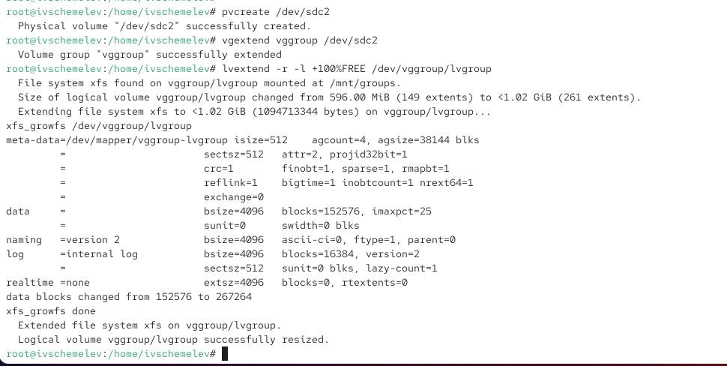
- Расширение VG и LV с автоматическим увеличением файловой системы XFS
- После завершения операции выполнена итоговая проверка состояния системы.
Просмотр физических томов, групп томов и логических томов подтвердил:
  - наличие двух физических томов в группе vggroup,
  - увеличение размера логического тома lvgroup до значения менее 1 ГБ.
Команда просмотра использования дискового пространства подтвердила, что файловая система /mnt/groups успешно увеличена и доступна для использования.
- 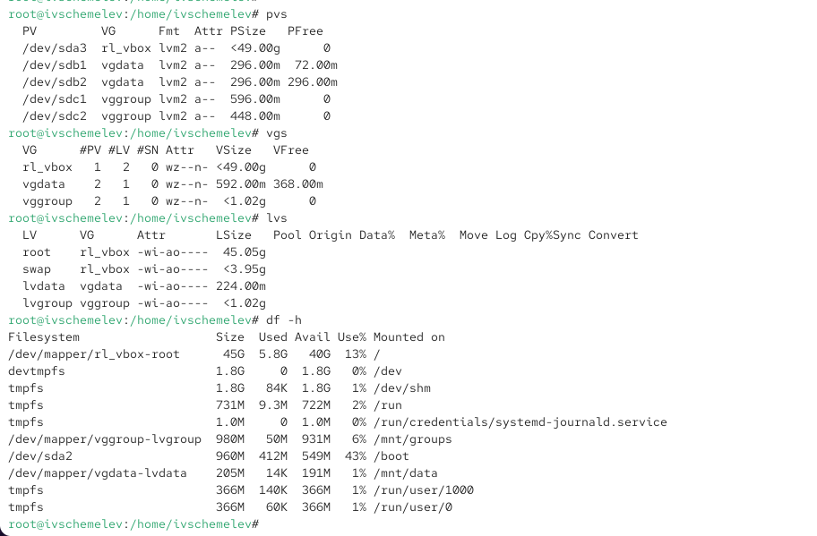
- Итоговая проверка размеров LV и файловых систем

3 Контрольные вопросы
- В таблице разделов GUID (GPT) для работы с LVM используется специальный тип раздела Linux LVM.
Данный тип имеет GUID E6D6D379-F507-44C2-A23C-238F2A3DF928 и предназначен для обозначения разделов, используемых как физические тома LVM.
- Для создания группы томов с именем vggroup, которая содержит физическое устройство /dev/sdb3 и использует размер физического экстента 4 MiB, применяется команда:
- vgcreate -s 4M vggroup /dev/sdb3
- Краткую сводку физических томов в системе, а также информацию о группах томов, к которым они принадлежат, выводит команда:
- pvs
- Чтобы добавить весь жёсткий диск /dev/sdd в группу томов, необходимо выполнить следующие действия:
  - создать физический том на всём диске /dev/sdd;
  - затем расширить существующую группу томов, добавив в неё данный физический том.
- Таким образом, сначала диск подготавливается как физический том LVM, после чего включается в группу томов.
- Для создания логического тома lvvol1 размером 6 MiB используется команда:
- lvcreate -n lvvol1 -L 6M имя_группы_томов
- Чтобы добавить 100 МБ к логическому тому lvvol1, при условии что свободное пространство доступно в группе томов, применяется команда:
- lvextend -L +100M /dev/имя_группы_томов/lvvol1
- Если требуется добавить ещё 200 МБ к логическому тому, но в группе томов отсутствует свободное пространство, первым шагом является расширение группы томов.
Для этого необходимо добавить новый физический том в группу томов, предварительно создав его на дополнительном диске или разделе.
- Для того чтобы при увеличении логического тома одновременно изменить размер файловой системы, с командой lvextend используется опция:
- -r
- Данная опция автоматически выполняет расширение файловой системы после изменения размера логического тома.
- Чтобы посмотреть, какие логические тома доступны в системе, используется команда:
- lvs
- Для проверки целостности файловой системы на устройстве /dev/vgdata/lvdata применяется команда:
- e2fsck /dev/vgdata/lvdata
- Данная команда используется для проверки и исправления ошибок файловых систем семейства ext.

4 Заключение
В ходе выполнения лабораторной и самостоятельной работы были освоены основные операции управления логическими томами LVM. Выполнено создание физических томов, групп томов и логических томов, а также их форматирование в файловые системы ext4 и XFS. Настроено постоянное монтирование логических томов с использованием файла /etc/fstab, подтверждена корректность автоматического подключения после перезагрузки системы.
Дополнительно были отработаны операции динамического изменения размеров логических томов и файловых систем, включая расширение и уменьшение без потери данных. В результате получены практические навыки гибкого управления дисковым пространством в Linux с использованием LVM, что является важной частью администрирования современных серверных систем.

